Задание на проектирование
- Между осями 12 – 13 (см. сечение 4-4) расположены фермы с наибольшим шагом до 4 м, на этом участке между фермами размещены промежуточные стропильные ноги (стропильная нога составная – доска 220 х 50 мм сосна, деформированные и гнилые), мы их демонтируем и проектируем новые, при этом фермы не трогаем.
Необходимо выполнить:
поверочный расчет стропильной ноги, расчет несущей способности сплошного настила (показывающий необходимость применения промежуточной стропильной ноги), новую конструкцию стропильной ноги.
Уклон 21 градус
Сплошной настил – доска 32 мм
Покрытие – оцинкованная сталь 0.6 мм

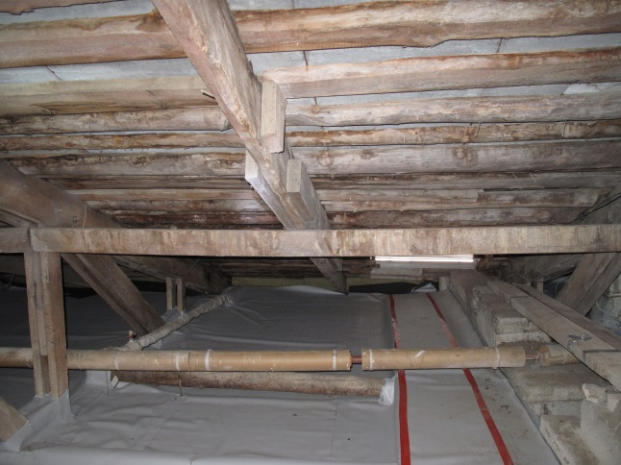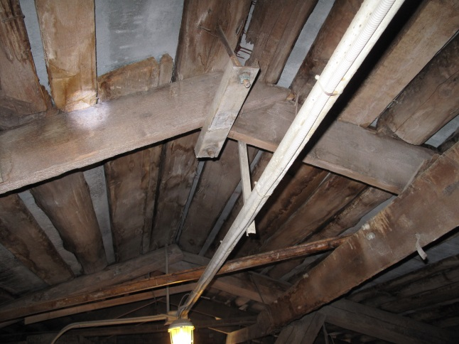

- По остальным сечениям (1-1, 2-2, 3-3) промежуточные стропильные ноги отсутствуют, при этом шаг значительный, под 3 метра (указан на плане), кроме сечения 3-3.

Необходимо выполнить по каждому сечению (1-1, 2-2, 3-3):
поверочный расчет стропильной ноги, расчет несущей способности сплошного настила (показывающий необходимость применения промежуточной стропильной ноги или иное мероприятие), новую конструкцию стропильной ноги или иной конструкции. При этом по сечению 3-3 видимо все пройдет и с существующим шагом.
Сплошной настил – доска 32 мм
Покрытие – оцинкованная сталь 0.6 мм
Все расчеты по всем сечениям оформить отдельной книгой «Инженерные расчеты» для прохождения ГГЭ.

- Проектом предусматривается замена (усиление) концов существующих загнивших стропильных ног (18 штук), опирающихся на мауэрлат. Дать чертеж (узел) усиления (замены).
Исходные данные:
План стропильной системы с разрезами по каждому сечению
Ссылка на комплект фотографий при обмерах и обследованию
Акт технического осмотра (обследования).
Условия выполнения: Срок выполнения – до 18.05.2019, стоимость выполнения 12 600 р.

